Лабораторна робота №5
Тема: "Основні принципи побудови деталей із листового матеріалу у середовищі SolidWorks".
Мета: "Створення моделі деталі із листового матеріалу".
Теоретичні відомості
Основні способи побудови деталей із листового матеріалу
В SolidWorks існує два основних способи створення деталей з листового матеріалу: 1) проектування деталей безпосередньо з листового матеріалу; 2) конструювання тривимірної деталі як твердого тіла, а потім перетворення її в деталь з листового матеріалу. Перед проектуванням деталей з листового матеріалу необхідно активізувати панель інструментів Листовий метал в меню Інструменти | Налаштування | Панелі інструментів, встановивши прапорець Листовий метал.
Створення деталі із листового матеріалу
Існує два способи побудови деталей з листового матеріалу: 1) в першому способі основою для побудови деталі є її розгортка, тобто деталь створюється з плоского стану; 2) у другому способі деталь відразу будується в зігнутому стані як деталь з листового матеріалу.
Хід роботи

Варіанти завдання. № варіанту = Кожен розмір скоби * № варіанту.
1. Побудуємо деталь з листового матеріалу «Скоба» на основі її розгортки.
Спочатку створимо ескіз розгортки. Оскільки деталь є симетричною по двох осях, побудуємо тільки чверть ескізу (рис. 1).

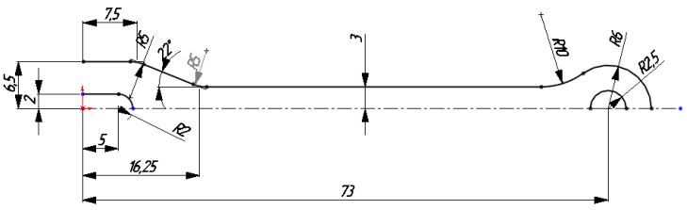

Рис. 1.

2. Використовуючи команду — 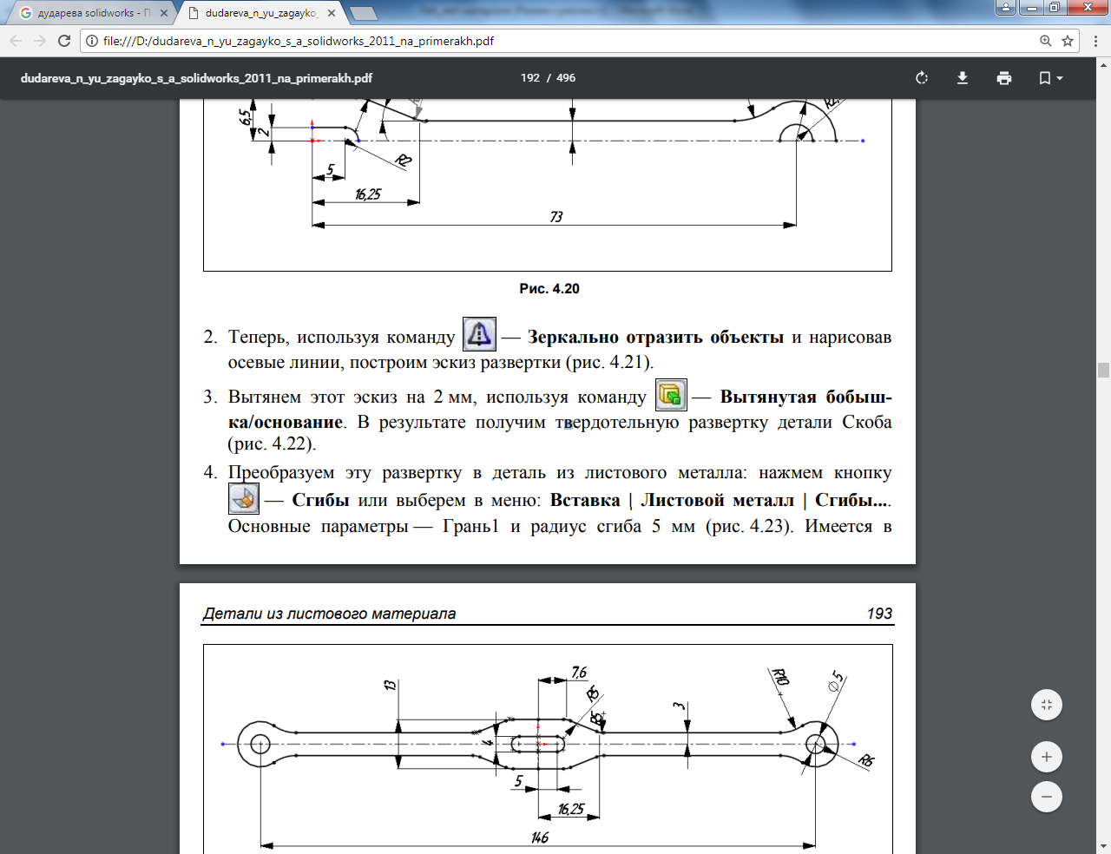 Дзеркальне відображення, ескізу відобразимо створений ескіз донизу відносно горизонтальної осьової лінії, а потім ескіз, що утворився віддзеркалимо відносно вертикальної осьової лінії. Таким чином, ми побудували ескіз розгортки (рис. 2).

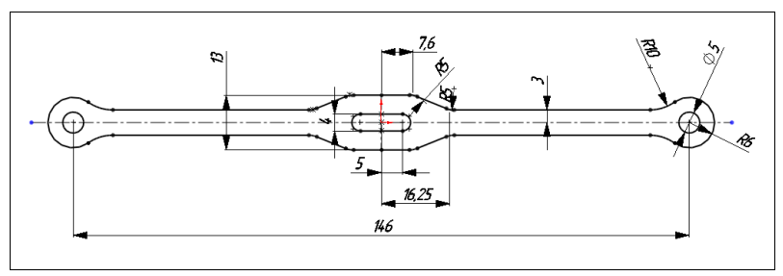

Рис. 2.
3. Витягнемо цей ескіз на 2 мм, використовуючи команду — Extruded boss / base. В результаті отримаємо твердотілу розгортку деталі «Скоба» (рис. 3).

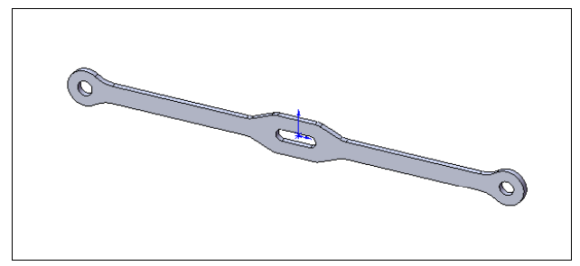

Рис. 3.
4. Перетворимо цю розгортку в деталь з листового металу: натиснемо кнопку - Згини або виберемо в меню: Insert | Sheet metal | Bends. Основні параметри — Грань1 і радіус згину 5 мм (рис. 4). Мається на увазі та грань, на якій будуть нарисовані лінії згину — плоска грань розгортки.

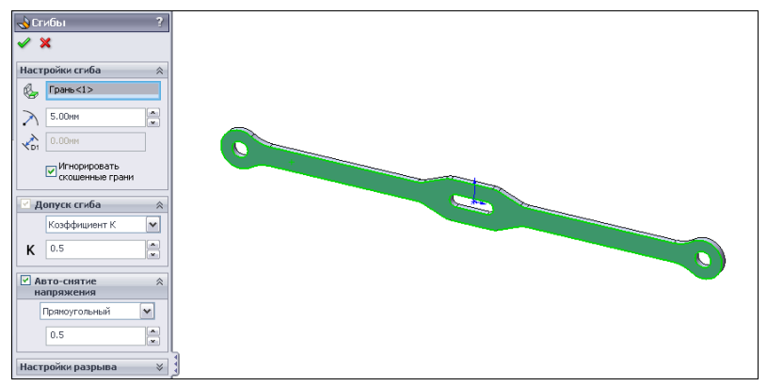

Рис. 4.
5. Натиснемо кнопку OK 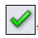, щоб закінчити перетворення деталі. На екрані з'явиться повідомлення - Згини не були знайдені, на що також потрібно відповісти OK. В результаті ви повернетеся до початкового (плоского) стану деталі, але в Дереві Конструювання з'являться нові гілки: Sheet metal1, Flatten bends1, Process Bends state1 Flat-Pattern 1 (Листовий метал1, Плоский стан1, Зігнутий стан1 і Розгортка1)
(рис. 5).

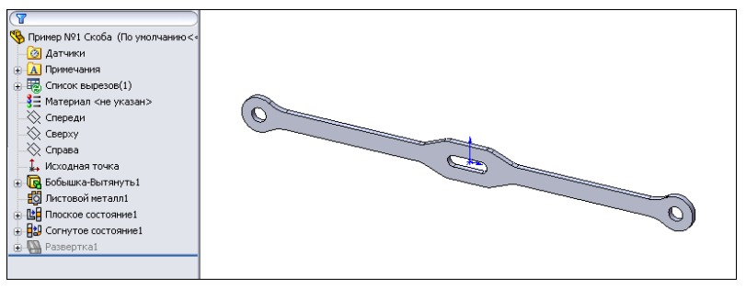

Рис. 5.
6. Далі виберемо в Дереві Конструювання Зігнутий стан 1 | Ескіз плоского згину 1, натисканням правої кнопки миші на цьому рядку виведемо на екран контекстне меню і активізуємо команду
— 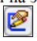 Редагувати ескіз. В даному випадку редагування ескізу полягає в накресленні ліній згину. При кресленні слід пам'ятати, що початок і кінець лінії згину повинні перебувати в просторі, а не на листовому металі, і лінії згину не повинні перетинатися між собою (рис. 6).
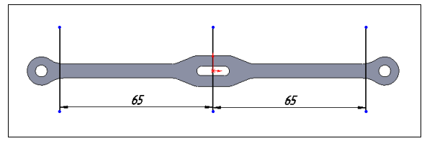

Рис. 6.
7. Вийдемо з ескізу. В результаті на деталі з'являться згини, а в Дереві Конструювання - гілки
Плоский згин 1, Плоский згин 2 та Плоский згин 3 (рис. 7). За замовчуванням згини виконуються під кутом 90 ° і радіусом 5 мм.
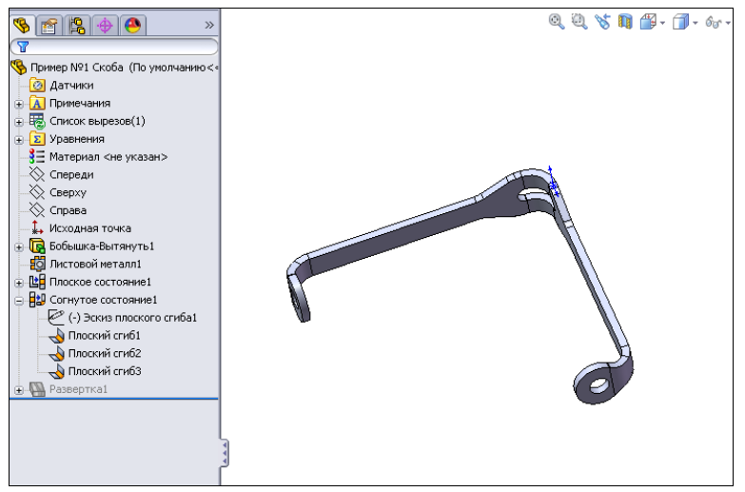
Рис.7
8. Тепер, коли деталь вже в зігнутому стані, необхідно відредагувати радіуси, кути і напрямок створених згинів. Для цього в Дереві Конструювання виберемо спочатку Плоский згин 1, клацнемо правою кнопкою миші і активуємо в контекстному меню команду — Редагувати визначення. Деталь розігнеться, і на екрані з'явиться панель Плоский згин 1, де можна змінити радіус згину, його кут і напрямок, як на рис. 8.
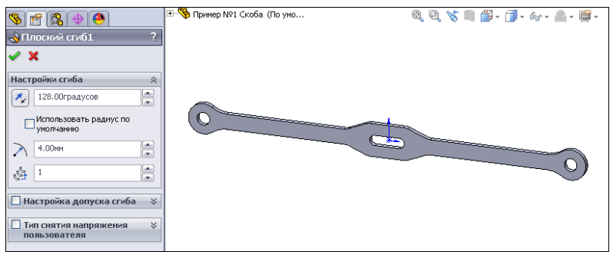
Рис. 8.
9. Закінчивши налаштування згину, натиснемо OK — і на екрані з'явиться деталь зі зміненим згином рис. 9).

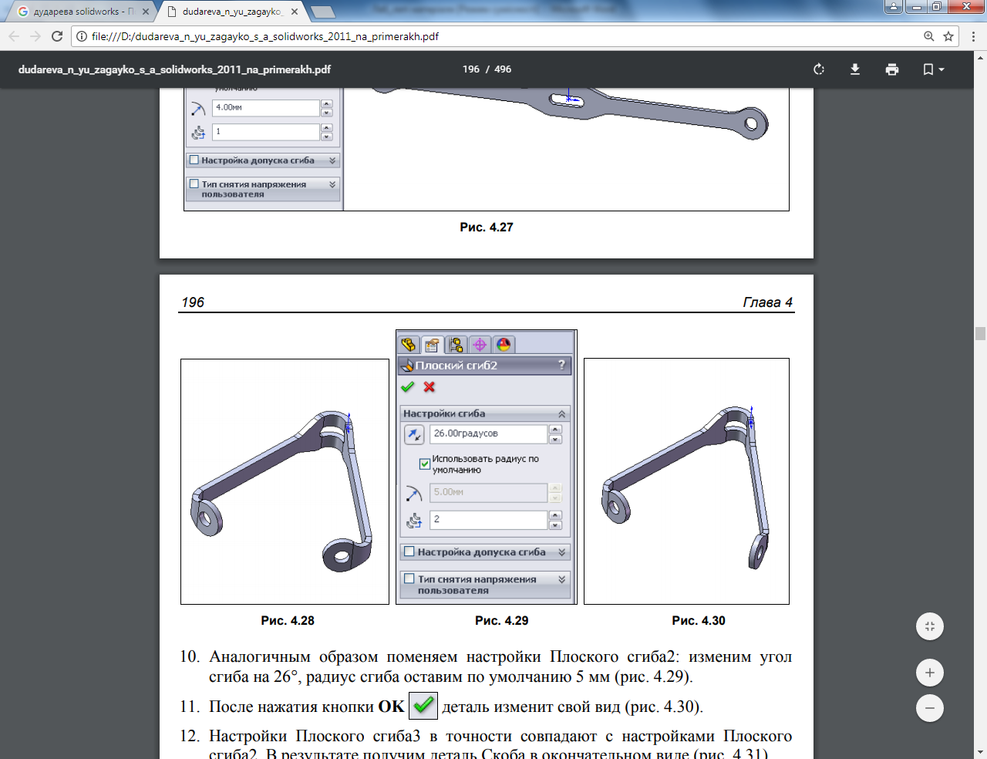

Рис. 9.
10. Аналогічним чином змінимо налаштування Плоского згину 2: змінимо кут згину на 26 °, радіус згину залишимо за замовчуванням 5 мм (рис. 10).

Рис. 10
11. Після натискання кнопки OK деталь змінить свій вигляд (рис. 11).

Рис. 11.

12. Налаштування Плоского згину 3 в точності збігаються з налаштуваннями Плоского згину 2. В результаті отримаємо деталь «Скоба» у кінцевому вигляді (рис. 12).

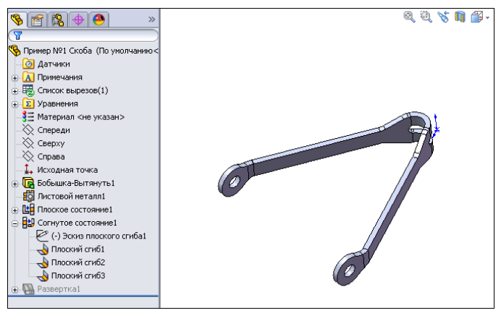

Рис. 12.

